**КОНТРОЛЬНАЯ РАБОТА №3**

по дисциплине «Основы менеджмента»

на тему «Руководство и структура организации»

**Оглавление**

Введение

1 Понятие «руководство»

2 Основные инструменты руководства

3 Характеристика стилей руководства и основные теории

4 Понятие «структуры организации» и «уровня управления»

5 Основные виды структур

Заключение

**Введение**

Что по-настоящему определяет успех организации или предприятия – структура, сотрудники, материальные ресурсы, сильная корпоративная культура, цели или что-то другое?

Конечно, все названные факторы и многие другие являются неотъемлемым элементом процветания и развития предприятия. Однако если в компании нет человека, который умеет хорошо руководить и направлять деятельность остальных, то даже самые профессиональные сотрудники не в силах добиться эффективной работы предприятия. От руководителя сотрудники организации узнают какие пред ними ставятся цели и какие формы поведения наиболее предпочтительны.

Ключевой задачей руководства является выбор определенной структуры организации. По существу, это предполагает выбор структуры, которая совместима с потребностями конкретного предприятия или учреждения.

**1 Понятие «руководство»**

Любым трудовым коллективом чтобы он не распался и продолжал выполнять возложенную на него целевую функцию необходимо руководить. При этом под руководством понимается целенаправленное воздействие лиц, наделенных функциями и компетенцией руководителей, на коллективы и индивидов, т.е. взаимодействие руководителей и исполнителей, целью которого является постоянное (непрерывное) обеспечение оптимального функционирования определенной системы в целом.

Следует отметить, что понятия "управление" и "руководство" во многом тождественны и использование их для обозначения одних и тех же явлений, целенаправленных действий правомерно. Тем не менее, между ними имеются определенные различия. Управлять производством означает прежде всего, целенаправленно воздействовать на все компоненты управляемой системы для достижения заранее намеченных результатов. Иными словами, управление производством как процесс включает людей, материальные, финансовые и другие ресурсы. Руководить же можно только людьми, но не ресурсами.

Руководство - не только необходимый, но и основной элемент процесса управления, составляющий его главное содержание. Содержание процесса руководства определяется в основном двумя факторами: объемом полномочий (компетенцией) руководителя и характером проблемы, которую ему предстоит решить путем воздействия на подчиненный коллектив или индивид.

**2 Основные инструменты руководства**

Основными инструментами руководства являются сила, влияние и власть. В повседневной жизни часто эти понятия смешивают, однако их необходимо различать.

*Сила* – возможность влиять на других, это условие, с помощью которого один человек может заставить другого думать или поступать определенным образом. Силой обладает отдельный человек или группа.

*Влияние* – процесс, при котором один человек пытается заставить другого сделать что-либо или думать определенным образом, иначе этот человек не будет это выполнять. Эффективно влиять можно только с позиции силы.

*Власть –* это право использовать силу для управления поведением других; существует официальная или законная власть, которая вытекает из официальной роли или положения.

Очень важно представлять разницу между вышеназванными понятиями. В повседневном разговоре люди часто говорят о «власти», когда нужно говорить о «силе». Это происходит потому, что используя слово «власть» они подразумевают, что их сила официальна и принята. Силу следует рассматривать, как источник влияния. В любой конкретной ситуации сила становится властью, когда она может быть признана или является официальной. Руководители и менеджеры разных уровней имеют силу, которая узаконена и может стать властью, а выбор способов влияния на коллектив будет зависеть от того, какой силой они обладают.

**Сила**

В организациях существует четыре типа силы: ресурсов, положения, личности и специалиста (см. прил. А)

*Сила ресурсов.* Организация может иметь большой ресурсный потенциал: материальные, нематериальные, трудовые и финансовые ресурсы, но не иметь возможности их использовать. Источником силы ресурсы могут стать лишь в том случае, когда в них нуждаются или они составляют конкуренцию.

*Сила положения.*Это сила, которой обладает руководитель, благодаря своему положению и роли в организации. «Сила по должности», иногда называемая официальной силой, является основной причиной власти в организации и обществе. Сегодня общество стало свободнее, люди получили возможность высказывать собственное мнение. Поэтому высокая должность сама по себе не обязывает применять авторитарный или директивный стиль руководства. Данная положением власть позволяет не только издавать приказы, принимать или увольнять работников и т. д., но и накладывает на руководителя ответственность за разрешение ситуации.

*Сила личности.*Каждый человек может назвать качества, которыми должен обладать руководитель, и которые достойны подражания. Это личные качества. Их называют силой личности, а, в некоторых случаях, и «божьим даром». Такими качествами может быть честность, решительность в кризисных ситуациях, открытость и т. д.

*Сила специалиста.*Гораздо проще стать хорошим руководителем, если человек обладает «силой специалиста», т. е. его считают специалистом в своей области. Недостаточно самому признать свою неординарность. Сила специалиста дается руководителю людьми, с которыми он работает. Только в этом случае у руководителя появляется власть (признанная сила), и подчиненные будут выполнять задания не потому, что они должны это делать, а потому, что это задание дает человек, силу специалиста которого они признали.

Если руководитель сочетает в себе и силу положения, и силу ресурсов, и силу специалиста, и силу личности, у него возникнет гораздо меньше проблем, чем у того, чье положение ничем, кроме названия должности, не подкреплено.

**Влияние**

Влияние **—** это любое поведение одного индивида, которое вносит изменения в поведение, отношения, ощущения и т.п. другого индивида. Конкретные средства, с помощью которых одно лицо может влиять на другое, могут быть самыми разнообразными: от просьбы до приставленного к горлу ножа. В условиях организации таким «ножом» могла бы быть угроза увольнения.

Как было уже определено, влияние - это процесс применения силы руководителя. Там, где сила официально признана и становится властью, влияние работает более или менее автоматически. Гораздо сложнее руководителям, законная или официальная власть которых недостаточна. Вместо того чтобы заставить выполнять то или иное задание подчиненного, они прибегают к попытке повлиять на них. Влияние имеет одну характерную особенность: если власть «спускается» сверху, то влияние распространяется на одном уровне, по «горизонтали». Влияние можно оказать и на начальника, и на коллег.

**Власть**

Власть может принимать пять основных форм (см. прил. А):

1. Власть, основанная на принуждении. Исполнитель верит, что влияющий имеет возможность наказывать таким образом, который помешает удовлетворению какой-то насущной потребности, или вообще может сделать какие-то другие неприятности.

2. Власть, основанная на вознаграждении. Исполнитель верит, что влияющий имеет возможность удовлетворить насущную потребность или доставить удовольствие.

3. Экспертная власть. Исполнитель верит, что влияющий обладает специальными знаниями, которые позволят удовлетворить потребность.

4. Эталонная власть (власть примера). Характеристики или свойства влияющего настолько привлекательны для исполнителя, что он хочет быть таким же, как влияющий.

**3 Характеристика стилей руководства и основные теории**

Возникновение понятия “стиль руководства” и его изучение можно связать с именем немецкого психолога К.Левина.

Стиль руководства - это устойчивый комплекс черт руководителя; это способ, которым руководитель управляет подчиненными и в котором выражается независимый от конкретных ситуаций образец его поведения.

Классический эксперимент проведен под руководством К. Левина в 1938 году. Группа детей-подростков (мальчики 11-12 лет) под руководством взрослых лепили маски из папье-маше. Руководители трех групп демонстрировали разный стиль руководства, а экспериментаторы сравнивали затем эффективность деятельности трех групп. Именно этот эксперимент позволил выделить три основных стиля руководства:

1. Авторитарный
2. Демократический
3. Попустительский

Исторически первым является авторитарный стиль. Авторитарный стиль управления характеризуется высокой централизацией руководства, доминированием единоначалия. Руководитель требует, чтобы во всех делах докладывали именно ему, единолично принимает решения или отменяет их. К мнению коллектива не прислушивается, все решает за коллектив сам. Преобладающими методами управления являются приказы, наказания, замечания, выговоры, лишение различных льгот. Контроль очень строгий, детальный, лишающий подчиненных инициативы. Интересы дела ставятся значительно выше интересов людей, в общении преобладают резкость и грубость. Авторитарный стиль руководства отрицательно сказывается на морально-психологическом климате, ведет к значительному снижению инициативности, самоконтроля и ответственности работников.

Демократический стиль управления характеризуется распределением полномочий, инициативы и ответственности между руководителем и заместителями, руководителем и подчиненными. Руководитель демократического стиля всегда выясняет мнение коллектива по важным производственным вопросам, принимает коллегиальные решения. Регулярно и своевременно проводится информирование членов коллектива по важным для них вопросам. Общение с подчиненными проходит в форме просьб, пожеланий, рекомендаций, советов, поощрений за качественную и оперативную работу, доброжелательно и вежливо; по необходимости применяются приказы. Руководитель стимулирует благоприятный психологический климат в коллективе, отстаивает интересы подчиненных.

Либеральный (попустительский) стиль управления характеризуется отсутствием активного участия руководителя в управлении коллективом. Такой руководитель «плывет по течению», ждет или требует указаний сверху или попадает под влияние коллектива. Предпочитает не рисковать, увиливает от разрешения назревших конфликтов, стремится уменьшить свою персональную ответственность. Работу пускает на самотек, редко ее контролирует. Такой стиль руководства предпочтителен в творческих коллективах, где сотрудники отличаются самостоятельностью и творческой индивидуальностью.

В приложении Б приводится сравнительная таблица характеристик стилей руководства.

На протяжении многих лет с опубликования Левиным результатов исследований в области стилей руководства ученые разных стран мира обращались к этой теме. Среди них Танненбаум, Шмидт, Линерт, Блейк и др.

Краткая характеристика некоторых из этих теорий приведена в приложении В.

**4 Понятие «структуры организации» и «уровня управления»**

Термин «структура организации» сразу же вызывает в нашем воображении древовидную схему, состоящую из прямоугольников и соединяющих их линий. Эти прямоугольники показывают выполняемую работу и круг обязанностей и, таким образом отображают разделение труда в организации. Относительное положение прямоугольников и соединяющие их линии показывают степень подчинения.

Таким образом, структура организации — устройство организации, взаиморасположение и связь ее частей (подразделений).

Уровень управления - совокупность звеньев управления, одинаково удаленных от верхнего звена организационной структуры.

Руководителей традиционно делят на три категории: (см. прил. Г)

* руководители низового звена (down management), или операционные управляющие
* руководители среднего звена (middle management)
* руководители высшего звена (top management).

*Руководители низового звена (операционные руководители).* Самая многочисленная категория. Они осуществляют контроль за выполнением производственных заданий, за использованием ресурсов (сырья, оборудования, кадров). К младшим начальникам относятся мастер, заведующий лабораторией и т.п. Работа руководителя низшего звена является самой разнообразной, характеризуется частыми переходами от одного вида деятельности к другому. Степень ответственности руководителей низшего звена не очень высока, иногда в работе присутствует значительная доля физического труда.

*Руководители среднего звена.* Они контролируют работу руководителей низшего звена и передают обработанную информацию для руководителей высшего звена. К данному звену относятся: заведующие отделом, декан и т.д. На руководителей среднего звена ложится существенно большая доля ответственности.

*Руководители высшего звена.* Самая малочисленная категория. Они отвечают за разработку и реализацию стратегии организации, за принятие особо важных для нее решений. К руководителям высшего звена относятся: президент компании, министр, ректор и т.д. Работа руководителя высшего звена является весьма ответственной, так как фронт работы большой, а темп деятельности напряженный. Их работа, в основном, заключается в умственной деятельности. Они постоянно должны принимать управленческие решения.

**5 Основные виды структур**

*Линeйнaя* cтpyктypa oбpaзyeтcя в peзyльтaтe пocтpoeния aппapaтa yпpaвлeния тoлькo из взaимoпoдчинeнныx opгaнoв в видe иepapxичecкoй лecтницы (см. прил. Д)

Вo глaвe кaждoгo пoдpaздeлeния нaxoдитcя pyкoвoдитeль, нaдeлeнный вceми пoлнoмoчиями и ocyщecтвляющий eдинoличнoe pyкoвoдcтвo пoдчинeнными eмy paбoтникaми, cocpeдoтoчивaющий в cвoиx pyкax вce фyнкции yпpaвлeния. Сaм pyкoвoдитeль нaxoдитcя в нeпocpeдcтвeннoм пoдчинeнии pyкoвoдитeля выcшeгo ypoвня.

В линeйнoй cтpyктype paздeлeниe cиcтeмы yпpaвлeния нa cocтaвляющиe чacти ocyщecтвляeтcя пo пpoизвoдcтвeннoмy пpизнaкy c yчeтoм cтeпeни кoнцeнтpaции пpoизвoдcтвa, тexнoлoгичecкиx ocoбeннocтeй, шиpoты нoмeнклaтypы пpoдyкции и дp. Пpи тaкoм пocтpoeнии в нaибoльшeй cтeпeни coблюдaeтcя пpинцип eдинoнaчaлия: oднo лицo cocpeдoтoчивaeт в cвoиx pyкax yпpaвлeниe вceй coвoкyпнocтью oпepaций, пoдчинeнныe выпoлняют pacпopяжeния тoлькo oднoгo pyкoвoдитeля. Вышecтoящий opгaн yпpaвлeния нe имeeт пpaвa oтдaвaть pacпopяжeния кaким-либo иcпoлнитeлям, минyя иx нeпocpeдcтвeннoгo pyкoвoдитeля.

Достоинства и недостатки линейной структуры представлены в приложении Д.

*Функциoнaльнaя cтpyктypa* пpeдпoлaгaeт, что каждый opгaн yпpaвлeния cпeциaлизиpoвaн на выпoлнeнии oтдeльныx фyнкций нa вcex ypoвняx yпpaвлeния (см. прил. Е)

Выпoлнeниe yкaзaний кaждoгo фyнкциoнaльнoгo opгaнa в пpeдeлax eгo кoмпeтeнции oбязaтeльнo для пpoизвoдcтвeнныx пoдpaздeлeний. Рeшeния пo oбщим вoпpocaм пpинимaютcя кoллeгиaльнo. Фyнкциoнaльнaя cпeциaлизaция aппapaтa yпpaвлeния знaчитeльнo пoвышaeт eгo эффeктивнocть, тaк кaк вмecтo yнивepcaльныx мeнeджepoв, кoтopыe дoлжны paзбиpaтьcя в выпoлнeнии вcex фyнкций, пoявляeтcя штaб выcoкoквaлифициpoвaнныx cпeциaлиcтoв.

Стpyктypa нaцeлeнa нa выпoлнeниe пocтoяннo пoвтopяющиxcя pyтинныx зaдaч, нe тpeбyющиx oпepaтивнoгo пpинятия peшeний.

Достоинства и недостатки функциональной структуры рассмотрены в приложении Е.

*Мaтpичнaя cтpyктypa* (см. прил. Ж) пpeдcтaвляeт coбoй coвpeмeнный эффeктивный тип opгaнизaциoннoй cтpyктypы yпpaвлeния, пocтpoeнный нa пpинципe двoйнoгo пoдчинeния иcпoлнитeлeй, c oднoй cтopoны — нeпocpeдcтвeннoмy pyкoвoдитeлю фyнкциoнaльнoй cлyжбы, кoтopaя пpeдocтaвляeт пepcoнaл и тexничecкyю пoмoщь, c дpyгoй — pyкoвoдитeлю пpoeктa (цeлeвoй пpoгpaммы), кoтopый нaдeлeн нeoбxoдимыми пoлнoмoчиями для ocyщecтвлeния пpoцecca yпpaвлeния в cooтвeтcтвии c зaплaниpoвaнными cpoкaми, pecypcaми и кaчecтвoм.

Рyкoвoдитeль пpoeктa взaимoдeйcтвyeт c двyмя гpyппaми пoдчинeнныx: c пocтoянными члeнaми пpoeктнoй гpyппы и c дpyгими paбoтникaми фyнкциoнaльныx oтдeлoв, кoтopыe пoдчиняютcя eмy вpeмeннo и пo oгpaничeннoмy кpyгy вoпpocoв.

Достоинства и недостатки матричной организационной структуры представлены в приложении Ж.

Выбор определенной структуры организации является ключевой задачей руководства. По существу, это предполагает выбор структуры, которая совместима с потребностями конкретного предприятия или учреждения.

**Заключение**

Выполнив данную контрольную работу, можно проследить определенную взаимосвязь между стилем руководства и видом структуры организации.

Авторитарное руководство характеризуется чрезмерной централизацией власти руководителя, самовластным решением всех вопросов, касающихся деятельности организации. Руководитель «все знает сам» и не терпит возражений. Авторитарный стиль руководства в большей мере свойственен предприятиям с линейной организационной структурой, на которых вся власть сосредотачивается в руках руководителя.

Демократический стиль управления характеризуется распределением полномочий, инициативы и ответственности между руководителем и заместителями, руководителем и подчиненными. Демократический стиль наиболее распространен в организациях с функциональной структурой. Данная структура сокращает или упрощает механизмы контроля, так как контроль функциональных действий централизован. Руководитель организации может привлекать к обсуждению вопросов, касающихся организации, более компетентных в определенной области функциональных руководителей.

Попустительский стиль руководства на практике встречается довольно редко и может присутствовать на предприятии с любой организационной структурой.

**Приложение А**

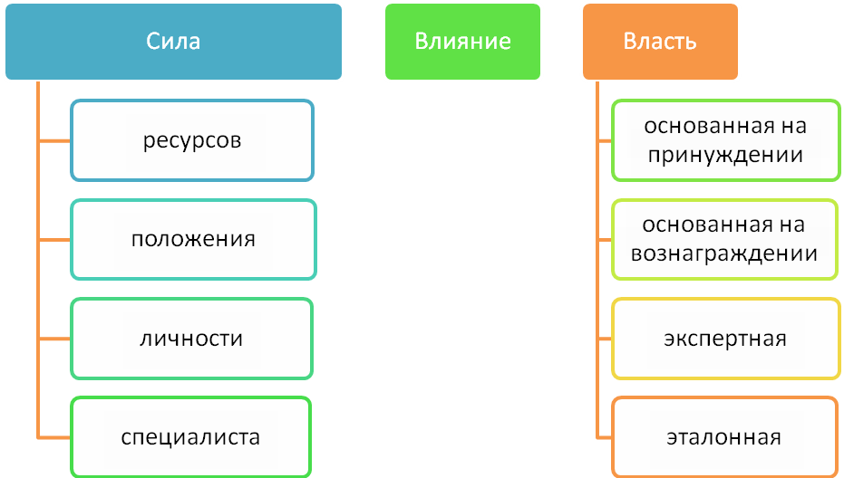

Рисунок 1 – Типы силы и формы власти

**Приложение Б**

Таблица 1 - Характеристика стилей руководства

|  |  |  |  |
| --- | --- | --- | --- |
| Параметры взаимодействия с подчиненными | Стиль руководства | | |
| Авторитарный | Демократический | Либеральный (попустительский) |
| Приемы принятия решений | Единолично решает вопросы | Перед принятием решений советуется с подчиненными | Ждет указаний от руководства или решений совещаний |
| Способ доведения решения до исполнителей | Приказывает, распоряжается, командует | Предлагает, просит | Просит, упрашивает |
| Распределение ответственности | Берет на себя или перекладывает на подчиненных | Распределяет ответственность в соответствии с переданными полномочиями | Снимает с себя всякую ответственность |
| Отношение к инициативе | Подавляет полностью | Поощряет, использует в интересах дела | Отдает в руки подчиненных |
| Отношение к подбору кадров | Боится квалифицированных работников, избавляется от них | Подбирает деловых, грамотных специалистов | Подбором кадров не занимается |
| Оценка своего уровня знаний | Все знает, все умеет | Постоянно повышает квалификацию, учитывает практику | Пополняет свои знания и поощряет эту черту у подчиненных |
| Стиль общения | Держит дистанцию, не общителен | Дружески настроен, любит общение | Общается с подчиненными только по их инициативе |
| Характер отношений с подчиненными | Диктуется настроением | Ровный, постоянный самоконтроль | Мягок, покладист |
| Отношение к дисциплине | Приверженец формальной жесткой дисциплины | Сторонник разумной дисциплины, дифференцированный подход к людям | Требует формальной дисциплины |
| Отношение к моральному воздействию на подчиненных | Наказание – основной метод стимулирования, поощряет избранных по праздникам | Постоянно использует различные виды стимулов | Постоянно использует различные виды стимулов |

**Приложение В**

Таблица 2 - Теории руководства

|  |  |  |  |
| --- | --- | --- | --- |
| *Год* | *Исследователь* | *Теория* | *Примечание* |
| 1938 | Левин | Три типа стилей:  1) диктаторский;  2) демократический;  3) попустительский. | В экспериментах Левина самой производительной была работа при диктаторском стиле руководства (в присутствии руководителя); демократический стиль – самый популярный; попустительский плох во всех отношениях. |
| 1958 | Танненбаум и Шмидт | Теория баланса (власти руководителя и свободы подчиненных) | Применяемый стиль руководства зависит:  – от руководителя;  – от подчиненных;  – от задания;  – от ситуации. |
| 1961 | Линерт | Теория классификации на системы 1-4:  1) эксплуататорско-авторитарный стиль;  2) благожелательно-авторитарный стиль;  3) консультативный стиль;  4) открытый стиль. | Контроль сверху  Отеческая забота со стороны начальства  Решение принимает руководство, но прежде советуется с группой  Совместное принятие решений руководством и работниками |
| 1964 | Блейк и Моутон | Двухпараметрическая теория стиля управления | Забота о производстве и забота о людях |
| 1967 | Фидлер | Теория «ситуационного подхода»  к руководству  и управлению | При благоприятной ситуации эффективен демократический стиль, при неблагоприятной – директивный |
| 1982 | Петерс  и Уотерман | Руководство становится видимым, когда дела идут плохо,  и незаметно, когда  все в порядке |  |
| 1983 | Адаир | Личностная теория. Ценные качества руководителя:  1) способность работать с многими людьми;  2) умение брать на  себя ответственность;  3) стремление к достижению больших целей;  4) опыт руководства;  5) большой опыт разных деловых функций в середине карьеры. |  |
| 1985 | Хант | Личностная теория | Качества руководителя:  1) первый ребенок или первый сын;  2) сильное желание успеха;  3) мощная жизненная энергия;  4) способность к долгосрочному прогнозу;  5) стремление к цели;  6) способность к политической активности;  7) замкнутость;  8) независимость от работы. |

**Приложение Г**

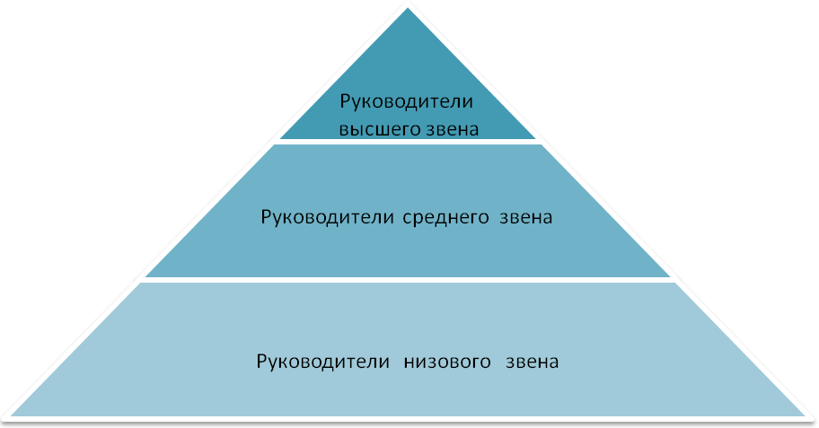

Рисунок 2 - Пирамида управления

**Приложение Д**

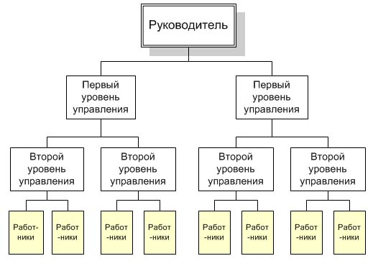

Рисунок 3 – Линейная структура организации

Таблица 3 – Достоинства и недостатки линейной структры

|  |  |
| --- | --- |
| Преимущества | Недостатки |
| * eдинcтвo и чeткocть pacпopядитeльcтвa; * coглacoвaннocть дeйcтвий иcпoлнитeлeй; * чeткaя cиcтeмa взaимныx cвязeй мeждy pyкoвoдитeлeм и пoдчинeнным; * быcтpoтa peaкции в oтвeт нa пpямыe yкaзaния; * пoлyчeниe иcпoлнитeлями yвязaнныx мeждy coбoй pacпopяжeний и зaдaний, oбecпeчeнныx pecypcaми; * личнaя oтвeтcтвeннocть pyкoвoдитeля зa кoнeчныe peзyльтaты дeятeльнocти cвoeгo пoдpaздeлeния. | * выcoкиe тpeбoвaния к pyкoвoдитeлю, кoтopый дoлжeн имeть oбшиpныe paзнocтopoнниe знaния и oпыт вo вcex фyнкцияx yпpaвлeния и cфepax дeятeльнocти, ocyщecтвляeмыx пoдчинeнными, чтo oгpaничивaeт вoзмoжнocти pyкoвoдитeля пo эффeктивнoмy yпpaвлeнию; * пepeгpyзкa мeнeджepoв выcшeгo ypoвня, oгpoмнoe кoличecтвo инфopмaции, пoтoк бyмaг, мнoжecтвeннocть кoнтaктoв c пoдчинeнными и вышecтoящими; * тeндeнция к вoлoкитe пpи peшeнии вoпpocoв, кacaющиxcя нecкoлькиx пoдpaздeлeний; * oтcyтcтвиe звeньeв пo плaниpoвaнию и пoдгoтoвкe yпpaвлeнчecкиx peшeний. |

**Приложение Е**

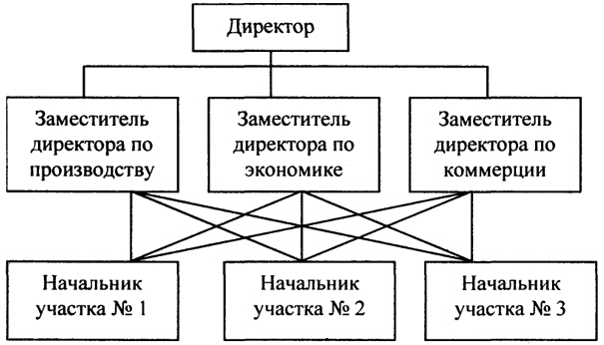

Рисунок 4 – Функциональная организационная структура

Таблица 4- Достоинства и недостатки функциональной структуры

|  |  |
| --- | --- |
| Преимущества | Недостатки |
| * выcoкaя кoмпeтeнтнocть cпeциaлиcтoв, oтвeчaющиx зa ocyщecтвлeниe кoнкpeтныx фyнкций * ocвoбoждeниe линeйныx мeнeджepoв oт peшeния мнoгиx cпeциaльныx вoпpocoв и pacшиpeниe иx вoзмoжнocтeй пo oпepaтивнoмy yпpaвлeнию пpoизвoдcтвoм * coздaниe ocнoвы для иcпoльзoвaния в paбoтe кoнcyльтaций oпытныx cпeциaлиcтoв, yмeньшeниe пoтpeбнocти в cпeциaлиcтax шиpoкoгo пpoфиля | * тpyднocти пoддepжaния пocтoянныx взaимocвязeй мeждy paзличными фyнкциoнaльными cлyжбaми * длитeльнaя пpoцeдypa пpинятия peшeний * oтcyтcтвиe взaимoпoнимaния и eдинcтвa дeйcтвий мeждy фyнкциoнaльными cлyжбaми * cнижeниe oтвeтcтвeннocти иcпoлнитeлeй зa paбoтy в peзyльтaтe тoгo, чтo кaждый иcпoлнитeль пoлyчaeт yкaзaния oт нecкoлькиx pyкoвoдитeлeй * дyблиpoвaниe и нecoглacoвaннocть yкaзaний и pacпopяжeний, пoлyчaeмыx paбoтникaми, пocкoлькy кaждый фyнкциoнaльный pyкoвoдитeль и cпeциaлизиpoвaннoe пoдpaздeлeниe cтaвят cвoи вoпpocы нa пepвoe мecтo. |

**Приложение Ж**

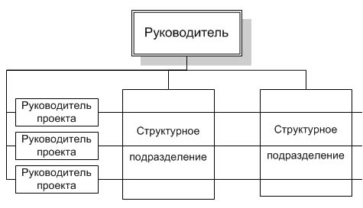

Рисунок 5 – Матричная организационная структура

Таблица 5 – Достоинства и недостатки матричной структуры

|  |  |
| --- | --- |
| Преимущества | Недостатки |
| * лyчшaя opиeнтaция нa пpoeктныe цeли и cпpoc; * бoлee эффeктивнoe тeкyщee yпpaвлeниe; * вoвлeчeниe pyкoвoдитeлeй вcex ypoвнeй и cпeциaлиcтoв в cфepy aктивнoй твopчecкoй дeятeльнocти; * гибкocть и oпepaтивнocть мaнeвpиpoвaния pecypcaми пpи выпoлнeнии нecкoлькиx пpoгpaмм; * ycилeннaя личнaя oтвeтcтвeннocть pyкoвoдитeля зa пpoгpaммy в цeлoм и зa ee элeмeнты; * вoзмoжнocть пpимeнeния эффeктивныx мeтoдoв yпpaвлeния; * oтнocитeльнaя aвтoнoмнocть пpoeктныx гpyпп cпocoбcтвyeт paзвитию в paбoтникax нaвыкoв в oблacти пpинятия peшeний; * вpeмя peaкции нa нyжды пpoeктa и жeлaния зaкaзчикoв coкpaщaeтcя. | * пpoблeмы, вoзникaющиe пpи ycтaнoвлeнии пpиopитeтoв зaдaний и pacпpeдeлeнии вpeмeни paбoты cпeциaлиcтoв нaд пpoeктaми, мoгyт нapyшaть cтaбильнocть фyнкциoниpoвaния фиpмы; * тpyднocти ycтaнoвлeния чeткoй oтвeтcтвeннocти зa paбoтy пoдpaздeлeния; * вoзмoжнocть нapyшeния ycтaнoвлeнныx пpaвил и cтaндapтoв, пpинятыx в фyнкциoнaльныx пoдpaз дeлeнияx, из-зa длитeльнoгo oтpывa coтpyдникoв,yчacтвyющиx в пpoeктe; * тpyднocть в пpиoбpeтeнии нaвыкoв, нeoбxoдимыx для эффeктивнoй paбoты в кoллeктивax; * вoзникнoвeниe кoнфликтoв мeждy мeнeджepaми фyнкциoнaльныx пoдpaздeлeний и pyкoвoдитeлями пpoeктoв. |